华南理工大学
《数字逻辑》课程实验报告

实验题目： 序列发生器和检测器的设计与实现
姓名： 苏旷骅 学号： 202130441610
班级： 21计类三班 组别：
合作者：
指导教师： 罗荣华
实验概述
【实验目的及要求】
实验目的：
1．掌握时序电路的设计方法和步骤。
2．掌握触发器的设计与应用
3．掌握移位寄存器的原理与应用
实验要求：
- 用74161及门电路构成序列信号发生器，产生序列01010

2．设计一个串行数据检测器，当检测到输入数据为“101”时输出为“1”，其它情况下输出为“0”。
- 写出对整个电路分析的过程并和实验结果对照。
【实验环境】
1．双D触发器74LS74 1片
2．二输入四与非门74LS00 1片
3. 二输入四与非门74LS00 1片
4. 二输入四与门74LS08 1片
5. 同步计数器74LS161 1片
2．数字电路实验系统 1台

实验内容
【实验过程】
- 实验步骤：
- 先构成序列信号发生器：
设计具体电路：
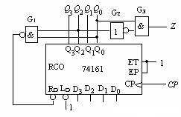
注意：CP脉冲信号接单脉冲按钮（P1）输出。输出Z接电平显示灯L0。Q3、Q2、Q1、Q0分别接数码管显示D1、C1、B1、A1。
- 利用D触发器设计101序列检测器：
a.设计出状态转移图：

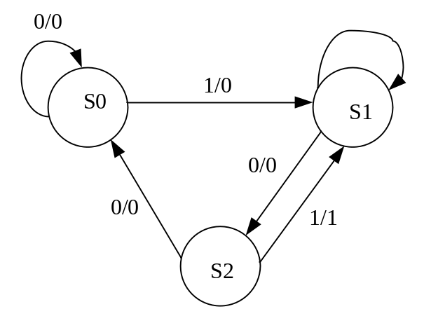
b.对状态进行编码：
分别取：S0=00 S1=01 S2=10，请大家考虑若取S2=11会怎样？
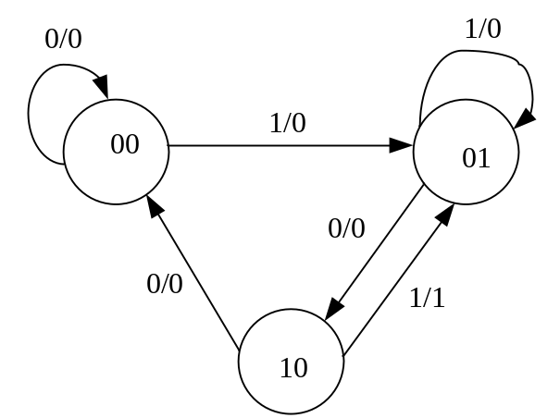

列出次态和输出卡诺图
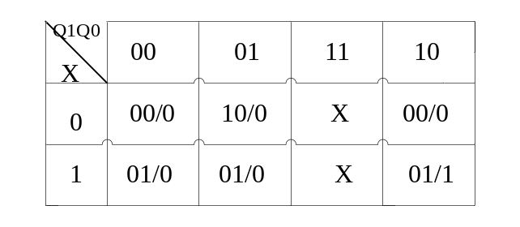
c.写出输出和次态状态方程：
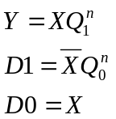
d.利用74LS74设计出检测电路。
注：CP脉冲信号也接单脉冲按钮（P1）输出，输出Y接电平显示灯L1，输入X接序列发生器的Z输出。

二、实验数据：
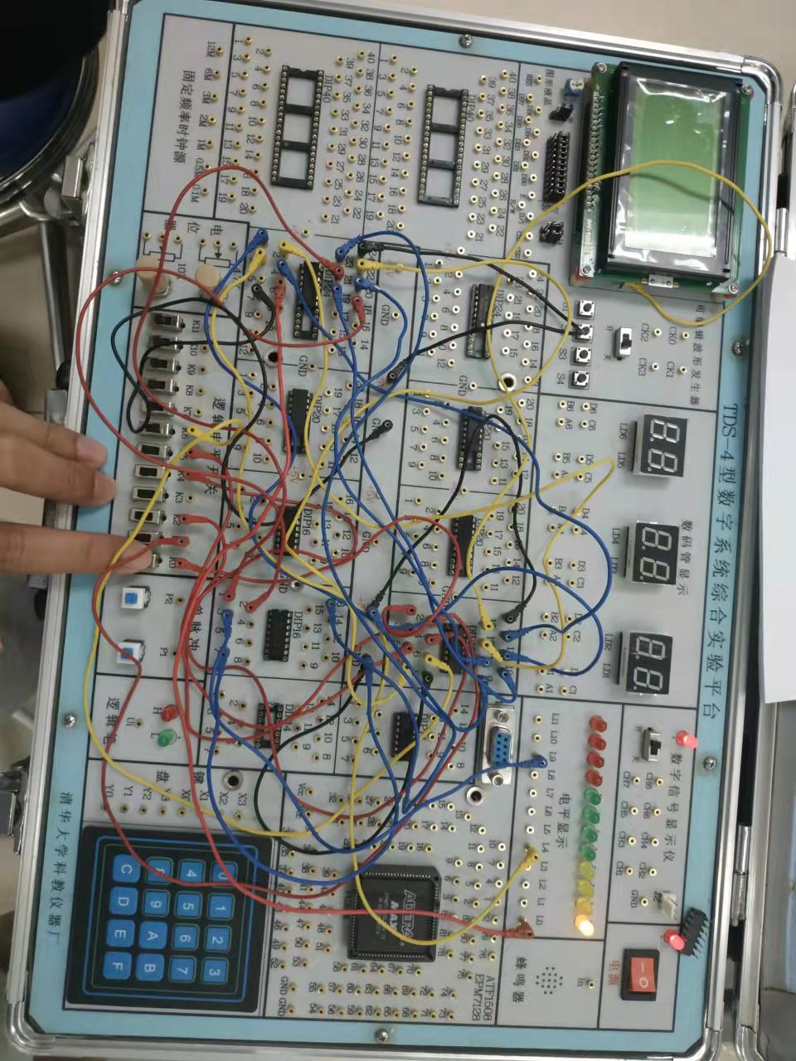

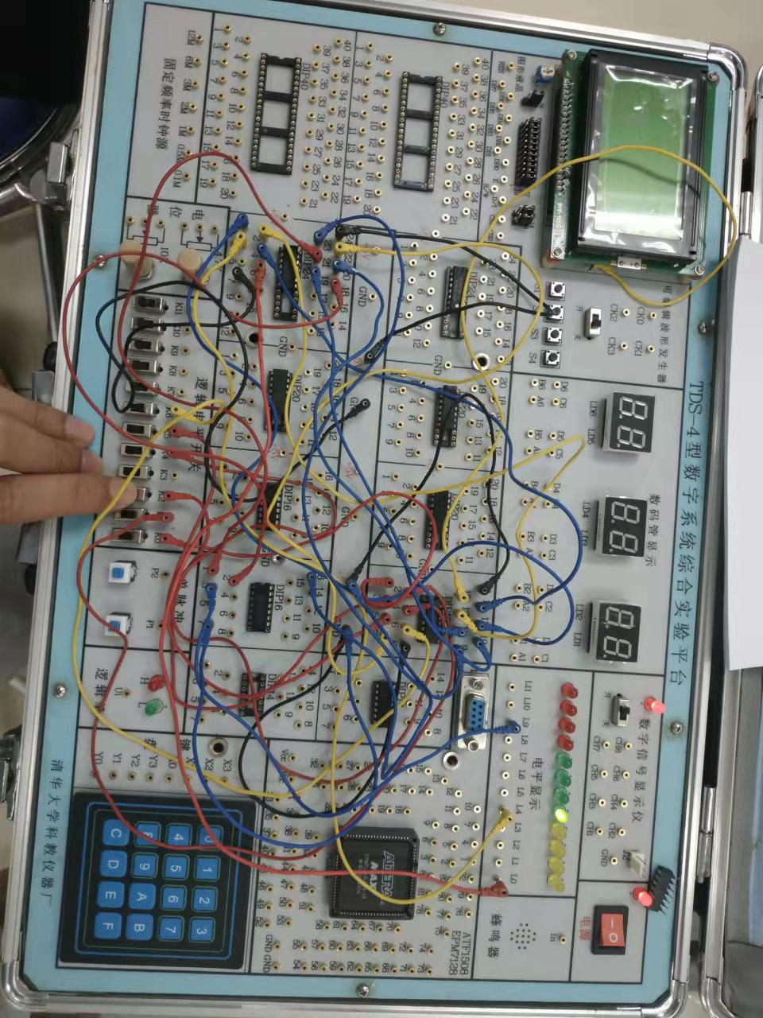
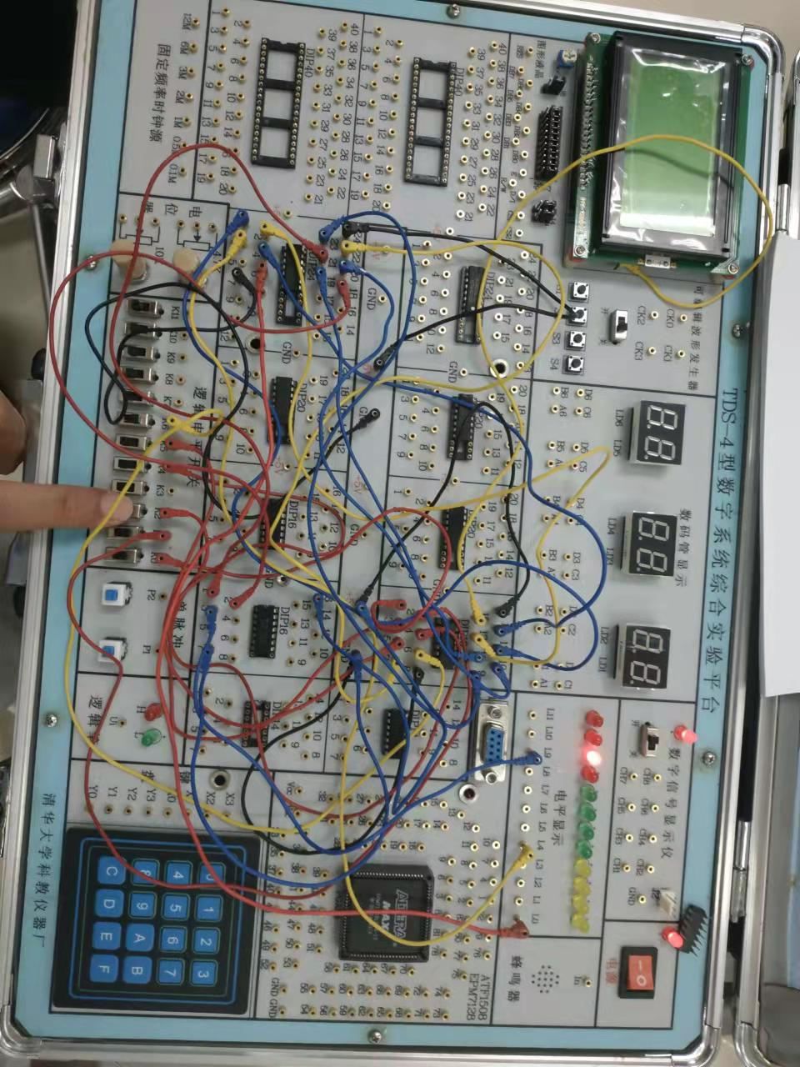
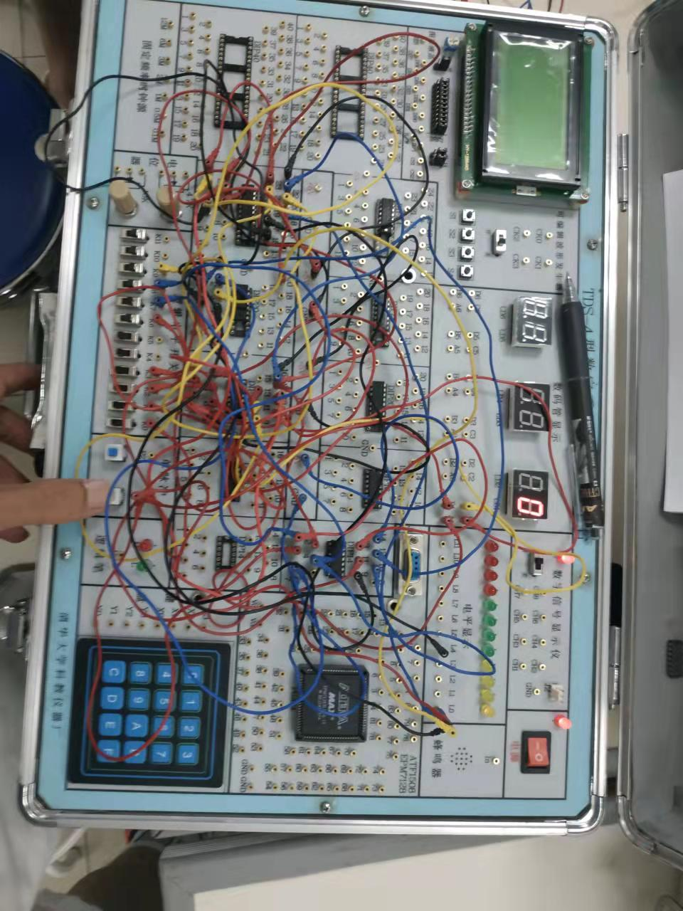
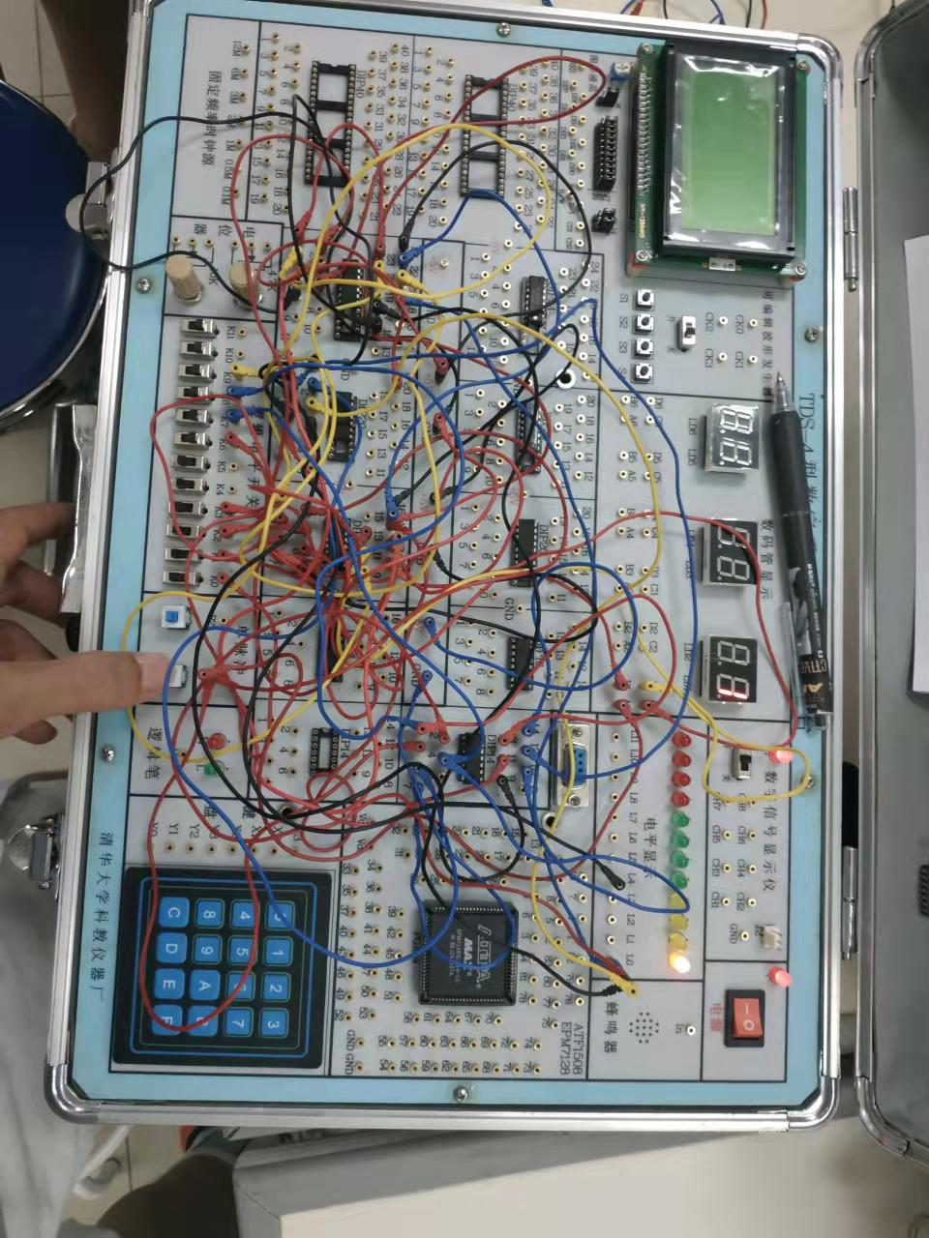
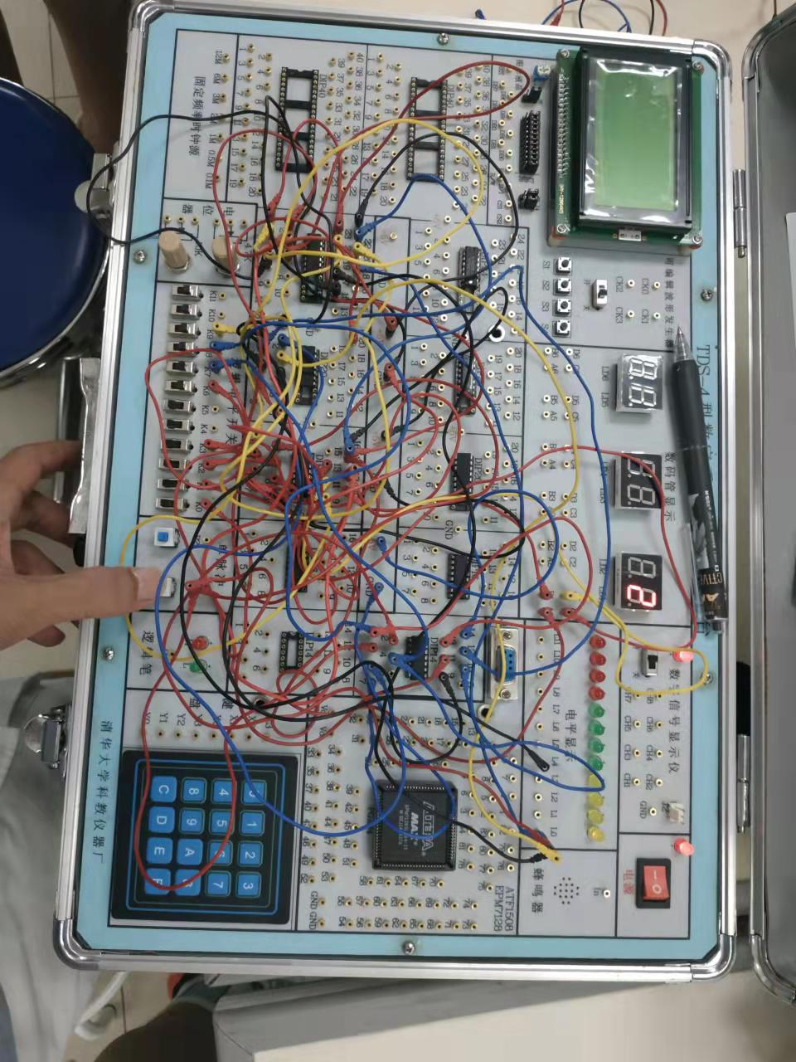
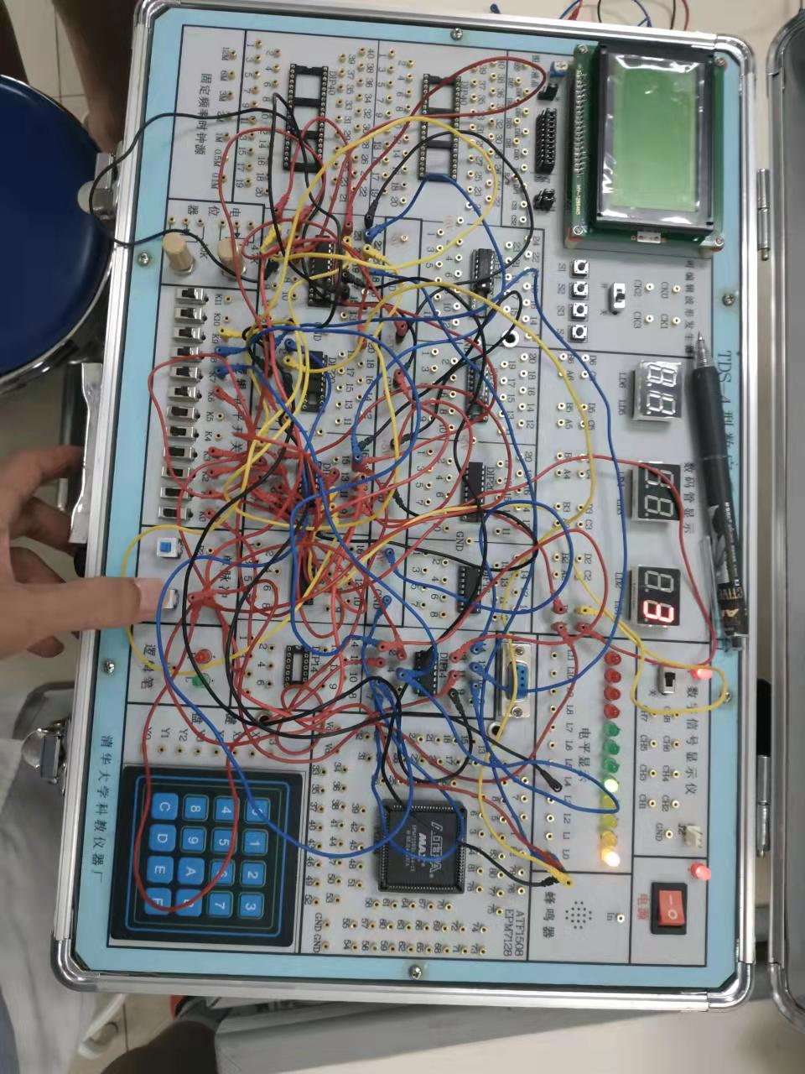
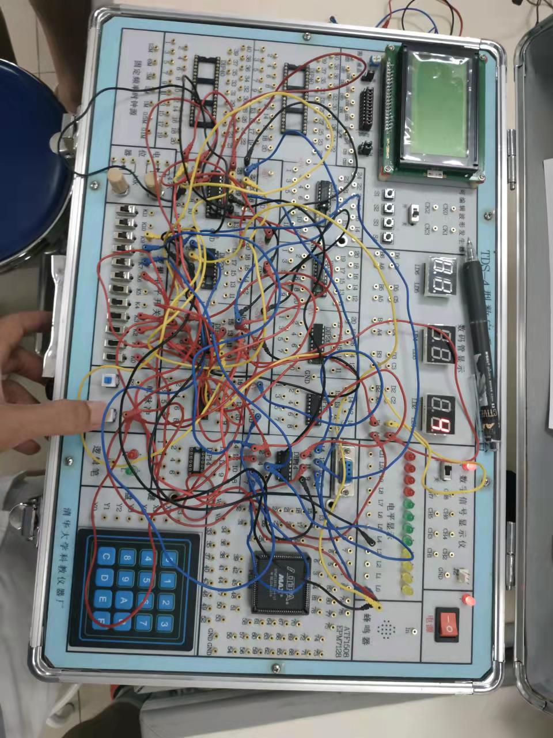
三、实验主要过程：
1.写出电路表达式
2.化简表达式
3.画出电路图
4.实现电路
5.测试电路

- 分析
先对触发器清零，接着进入正常工作状态。开始按触发按钮，数码管依次显示：0 1 2 3 4 0 。。。；序列发生器输出指示灯L0依次状态是 灭 亮 灭 亮 灭 灭。。。；序列检测器输出，当检测到“101”信号（即L0灯亮 灭 亮）时，输出为“1”（即L1灯亮，其他情况下是灭的）

小结
1．用74161及门电路构成序列信号发生器，产生序列01010
2．设计一个串行数据检测器，当检测到输入数据为“101”时输出为“1”，其它情况下输出为“0”。

指导教师评语及成绩
评语：

成绩： 指导教师签名：
批阅日期：

